１．支援級スタートダッシュ！チェックリスト ～年度始めにやること～
〇教室環境づくり
（自分の教室）
チェック | 内容
 | 子どもの登校時の動線確認
 | 机・椅子の数や号数の確認
 | ロッカー、フックの作成
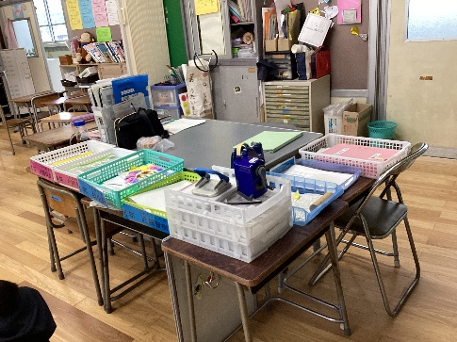
連絡ノートの作成（ファイルとプリント印刷）
連絡ノート提出用、子供たちの連絡ファイルや
配布物を入れるかごの準備
 | おきべんボックスの設置
 | 日課表の作成（ホワイトボードや黒板）
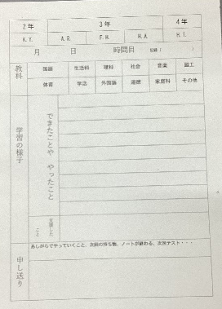
学習カゴ（国・算）の作成
日課表に使う教科マグネットの確認（足りない場合は作成）
※データは支援級マニュアル内有
 | 支援員さんが使う記録用紙の作成・印刷
 | 下駄箱の場所確認
 | 課題が早く終わった時や休み時間にリラックスするためのグッズ
 | 下校先カードの作成（1年生）

（交流級）
チェック | 内容
 | 座席の場所・机・椅子（号数）・おきべんボックスがあるかの確認
 | ロッカーやフックの確認
 | 下駄箱があるかの確認
給食交流の場合、当番に入れてもらうか等の確認や依頼
※白衣は交流級のを使うのか支援級のを使うのかも確認
 | 下駄箱の作成
 | そうじの交流確認（交流する場合はそうじ当番表やぞうきんをかけるスペース確認）
 | 週案・お便りの依頼

〇児童について
チェック | 内容
 | 児童の引継ぎ（健康面・学習面療育手帳の有無・交流教科・給食・遊びや友達関係・排泄）
 | 個別教育計画確認＋作成
 | 交流教科や年度初めに購入する教材の確認→交流級担任へ伝える
 | 交流計画を交流級担任と共有
 | １年生がいる場合には入学式の参加方法を確認し、支援グッズなどを作成
 | ２～６年生→始業式の流れ・初日の動きと体制の確認
〇支援級全体＋学級経営
チェック | 内容
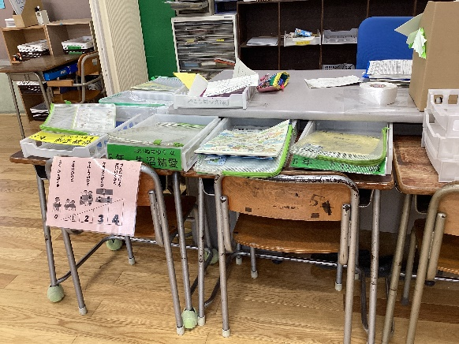
支援級おたより１号の作成
 | 朝の会のプログラム作成
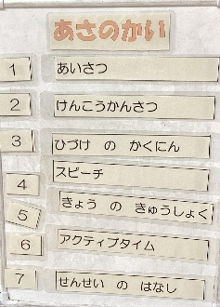
担当教科などを決める？
 | 週案作成
 | 交流級のおたよりや週案の依頼（何部必要なのかも伝える）
 | 配付物ファイルを作成し、交流級担任へ渡す
 | 支援級授業を担当制にするなら役割分担（音楽、図工、生単、体育 など）
 | 児童名簿の作成
 | 専科の先生に交流していく子のことを伝える
 | 教材の注文（交流級の先生と連携して）
 | 教科書の確認

〇提出文書作成（教育委員会への）
チェック | 内容
 | 教育課程編成
 | 支援級児童数報告 等
 | 教材使用届の作成

〇初日の動きの確認
チェック | 内容
始業式・入学式の把握・体制確認（誰がどのように付くのか）
※１年生がいる場合は入学式どのような支援が必要なのかを事前に保護者と確認する
 | 下校の確認
 | 使用する下駄箱、おむかえ確認

〇主任の動き
チェック | 内容
 | 栄養士の先生に給食の配膳の場所や人数を伝える ※支援員さんの分も
 | 学年会をいつどのように行っていくのかを伝える
 | おたより「〇曜日までにください」アナウンス
 | 「学年研資料〇部ください」アナウンス
 | おたよりは毎週〇曜日に下さい（データは校内共有に入れてください）アナウンス

